Аналоги

Ссылка: <https://manprogress.com/ru/services/personal-goals/>

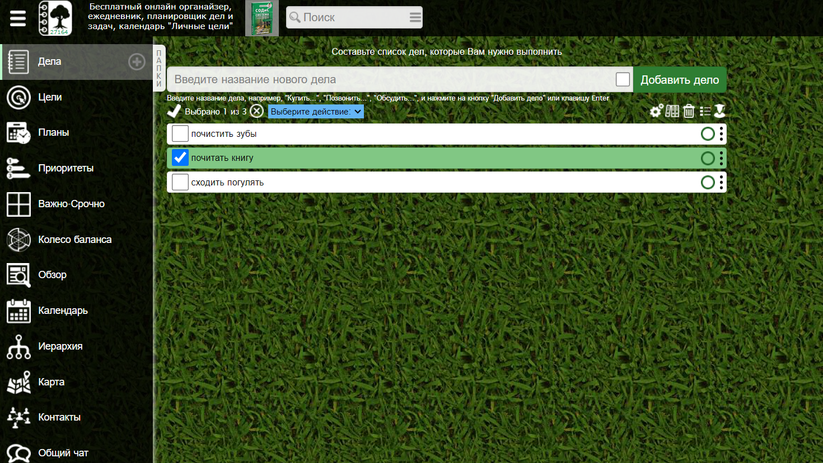

Достоинства:

* В приложении можно записывать свои запланированные дела, после того, как дело выполнено, его можно пометить как «выполненное» и указать время начала и конца выполнения этого дела.
* В этом приложении есть календарь для более упрощенного использования.
* Не менее важным является вкладка «обзор», которая помогает осуществить быстрый поиск определенной записи.

Недостатки:

* В приложении достаточно устаревший интерфейс, на фоне стоит картинка, которая самостоятельно обновляется и сменяется на другую, также при смене картинки на фоне может быть просто белый фон и картинка не появляется.
* Пока на фоне нет картинки, текст (на заднем плане) практически не видно и приходится напрягать глаза, чтобы разглядеть достаточно мелкие и незаметные буквы.
* Приложение может казаться сложным новым пользователям, так как там много функций, которые могут казаться не важными
* Достаточно раздражающим является то, что нельзя пометить дело как «выполненное», без указания фактического времени, ушедшего на его выполнение.

Ссылка: <https://my-checklist.ru/planirovshchik/>

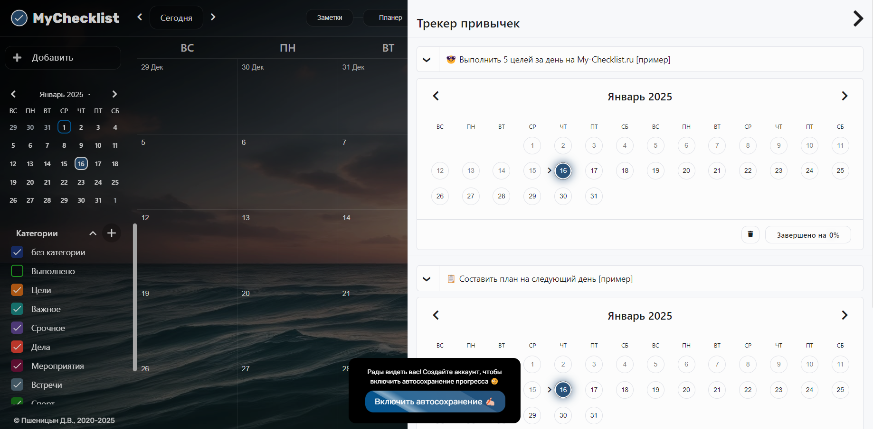

Достоинства:

* По умолчанию в приложении стоит календарь с довольно комфортным и не выделяющимся фоном
* В приложении имеется трекер привычек для мониторинга и отслеживания выполнения ежедневных привычек или задач
* Приложение удобно тем, что можно записывать свои цели и задачи и помечать в календаре какие-то события, ставить напоминания
* Приложение имеет довольно удобный интерфейс, можно делать заметки

Недостатки:

* Работа в приложении полностью зависит от интернета
* Много лишних функций, которые не являются важными

Ссылка: <https://time-master.ru/organizer/work/>

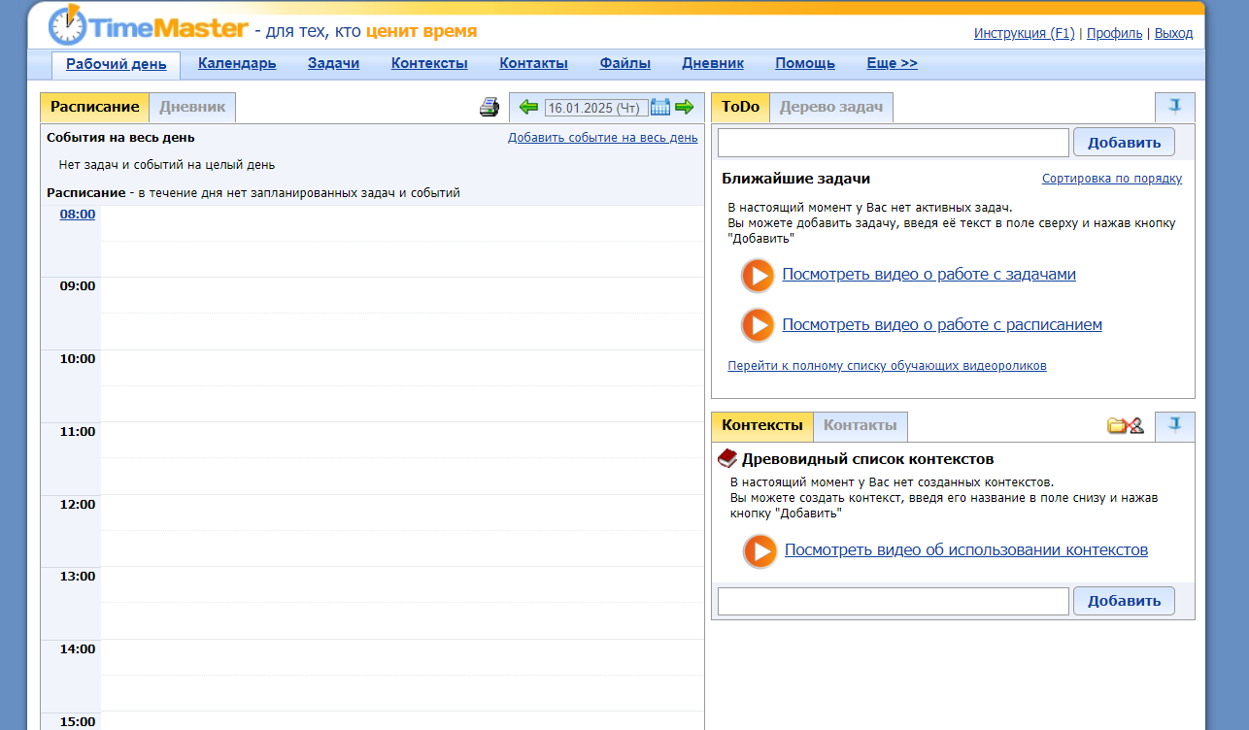

Достоинства:

* Приложение радует своей простотой, довольно удобно пользоваться всеми функциями
* Можно с легкостью распланировать свой рабочий день, не прилагая особых усилий
* Есть «дневник» для записи своих мыслей, где подмечается начало время начала и окончания записи

Недостатки:

* В приложении довольно устаревший интерфейс
* Работа в приложении полностью зависит от интернета
* Есть множество не особо важных функций, которые пользователь вряд ли будет использовать